Español 1 – 2nd Semester Study Guide

Present Tense Endings -
-AR -ER -IR
__________ ____________ __________ __________ _________ ________
__________ __________ _________
__________ ____________ __________ ___________ _________ ________

Unidad 2 Etapa 3 (Pgs. 140-163)

A. Answer the questions.
1. ¿Qué haces en un supermercado?
2. ¿Qué haces cuando tienes sed?
3. ¿Qué haces cuando tienes hambre?
4. ¿Dónde viven tus abuelos?
5. ¿Qué te gusta leer?
6. ¿Qué haces después de la escuela?
7. ¿Tocas el piano o la guitarra?
8. ¿Quién prepara la cena para tu familia?
9. ¿Con quiénes cenas? ¿A qué hora?
10. ¿En cuáles de tus clases aprendes mucho?

B. ir a + infinitive = going to do something (pg. 149)
1. The forms of ir are:
ir = to ____________
yo nosotros
tú
él, ella, ud. ellos, ellas, uds.

2. EX: We are going to share. _________________________

C. –er/ir verbs (pg. 151)
1. beber = to _____________
yo nosotros
tú
él, ella, Ud. ellos, ellas, uds.

2. escribir = to ____________
yo nosotros
tú
él, ella, Ud. ellos, ellas, uds.

- –ar verb review: cenar = ______________
yo nosotros
tú
él, ella, Ud. ellos, ellas, uds.

D. Irregular verbs
1. ver = to _______________
yo ** veo (irreg.) nosotros
tú
él, ella, Ud. ellos, ellas, uds.

2. hacer = to _____________ (pg. 153)
yo nosotros
tú
él, ella, Ud. ellos, ellas, uds.

3. conocer = to ____________ (pg. 153)
yo nosotros
tú
él, ella, Ud. ellos, ellas, uds.

4. oír = to _____________ (pg. 154)
yo nosotros
tú
él, ella, Ud. ellos, ellas, uds.

E. A personal
1. Remember, when the direct object in a sentence is a _____________, an “a” is placed before it. When the “a” personal is combined with “el” it becomes the contraction _________.

F. Question words (pg. 131) (2.2)
1. Translate.
why? what? when? ¿who? where? to where?
which? how?

G. Tell what each person is going to do. Use (ir a + infinitive) (pg. 149)
1. Alfredo
2. Paula y yo
3. Tú
4. Jorge y Eduardo
5. Yo .. con mi familia.

H. Fill in the blank with the correct form of the –er/-ir verb. (see pg. 163)
1. Beatriz nunca ______________________________ sus cosas. (share)
2. Los estudiantes ______________________________ los libros. (open)
3. ¿Por qué _________________________________ Uds. su casa? (sell)
4. Mi familia y yo ________________________ en un apartamento. (live)
5. ¿_______________________________ tú las lecciones? (understand)
6. Héctor y yo _______________________________ en el parque. (run)
7. Yo _______________________________ cartas rara vez. (receive)
8. Yo ____________________________ agua cuando tengo sed. (drink)
9. El estudiante ______________________ mucho en la escuela. (learn)
10. ¿_______________________________ tú muchas cartas? (write)

I. Fill in the blank with the correct form of the irregular verb.
1 Yo no ___________________________ a mis padres. (see)
2 Yo no ______________________________ al estudiante nuevo. (know)
3 ¿Qué __________________________ ustedes. en sus clases? (do)
4 Yo _______________________ una torta cuando tengo hambre. (make)
5 ¿_________________________________ uds. la música? (hear)
K Write an original yes/no question based on the picture and the hint provided in parenthesis. Example: Do the guys exercises? Remember, start with the verb.
1. (Los chicos)

2. (Ustedes)

3. (Tú)

4. (Ricardo)

5. (Aurora)

L. Fill in the blank with a question word--who, what, when, why, where, how, which. (pg. 131)
1. ¿_______________ miras arte? Miro arte en un museo.
2. ¿___________ prepara la cena? Mi mamá prepara la cena.
3. ¿___________ comes una torta? Como una torta porque tengo hambre.
4. ¿____________ animales tienes? Tengo un pez y un perro.
5. ¿____________ cenan Uds.? Cenamos a las cinco y media.

Unidad 3 Etapa 1 (pgs. 168-189)

A. Answer the questions. OJO - con qué frecuencia/how frequently
1. ¿Cuál es tu película favorita?
2. ¿Con qué frecuencia vas al cine?
3. ¿Con qué frecuencia alquilas videos?
4. ¿Con qué frecuencia practicas deportes?
5. ¿Con qué frecuencia vas a los conciertos?
6. ¿Qué haces en tu tiempo libre?
7. ¿Qué te gusta hacer en la escuela?
8. ¿ Qué te gusta hacer en el parque?
9. ¿Tienes una máquina contestadora en tu casa?
10. ¿Quién normalmente contesta el teléfono en tu casa?
11. ¿Para qué usas una guía telefónica?
B. Estar + feelings (pg. 176)
1. The forms of estar are:
estar = to ____________
yo nosotros
tú
él, ella, Ud. ellos, ellas, uds.

2. Translate the following feeling words. (pg. 189)
happy sad
busy worried
excited nervous
tired sick
angry, mad calm
content depressed

3. Feeling words, since they are adjectives, must agree in number (singular/plural) and gender (feminine/masculine) with the noun they are describing.
 | masculine,  singular | masculine,  plural | feminine,  singular | feminine,  plural
adjectives ending in –o | contento
adjectives ending in –e | triste

4. Forms of ser (pg. 33) 1.1
ser = to ______________ -Used to express origin, describe personality traits and appearance.
yo nosotros
tú
él, ella, Ud. ellos, ellas, uds.

5. Forms of estar (pg. 176)
estar = to ______________ -Used to express feelings and location
yo nosotros
tú
él, ella, Ud. ellos, ellas, uds.
C. venir (pg. 179)
1. venir (a/de) = to ______________
yo nosotros
tú
él, ella, Ud. ellos, ellas, uds.

D. 1. acabar de = to ________________ (pg. 178)
yo nosotros
tú
él, ella, Ud. ellos, ellas, uds.
E. Gustar + infinitive (pg. 181)
1. I like =
2. you (familiar) like =
3. he/she likes, you (formal) like =
4. we like =
5. you all (familiar) like =
6. they, you all like =
F. Tell how each person is feeling. Remember to use estar with feelings. (pg. 176)
1.  Mi abuela
2. 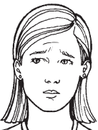 Paula y yo
3.  Tú
4. Jorge y Emilia
5. Yo

G. Fill in the blank with the correct form of SER (origin, appearance, personality) or
ESTAR (feelings and location) (pgs. 176 & 33)
1. Yo _____________________ enfermo hoy.
2. Mis padres _________________________ en la tienda de videos.
3. ¿____________________ tú el hermano de Verónica?
4. El actor en la película _____________________ alto y fuerte.
- El cuaderno azul _______________________ de Dolores.
H. Tell from where each person is coming from. (venir de) (pg. 179)
1. 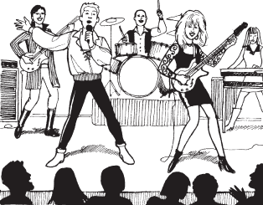 Mis amigos y yo
2. 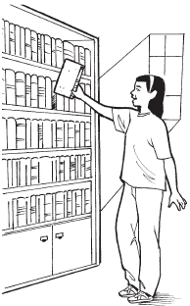 Marta
3. 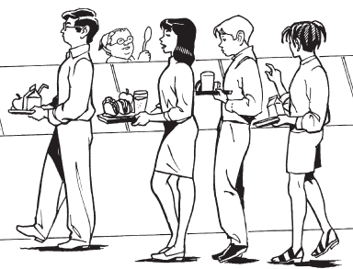 Los estudiantes
4. 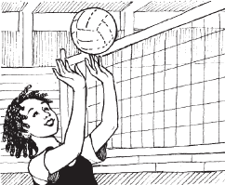 Tú
5.  Uds.
I. Tell what each person has HAS JUST DONE. (acabar de + infinitive) (pg. 178)
1. 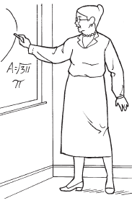 La maestra
2. 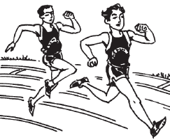 Los chicos
3. 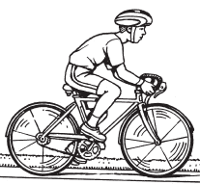 Yo
4. 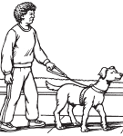 Tú
5. 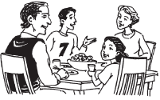 Mi familia y yo
J. Tell what each person likes to do. (gustar + pronoun + infinitive) (pg. 181)
1. 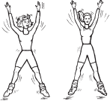 A las chicas
2. 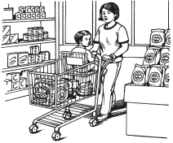 A mi madre
3.  A nosotros
4. 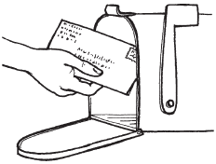 A mí
5. 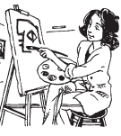 A ti

UNIDAD 3 ETAPA 2 (pgs. 190-211)

A. Answer questions .
1. ¿Cuál es tu deporte favorito?
2. ¿Qué necesitas para jugar al baloncesto?
3. ¿Dónde juegas al tenis?
4. ¿A qué deporte sabes jugar bien?
5. ¿Qué piensas del béisbol?
6. ¿Prefieres ganar un partido o perder un partido?
7. ¿En qué clases no entiendes las lecciones?
8. ¿A cuántas personas necesitas para jugar al fútbol? (eleven)
9. ¿Es el inglés más difícil que el español?

B. Jugar and sports (pg. 198)
1. jugar= to _______________ (Remember to add an “a” after jugar)
yo nosotros
tú vosotros
él, ella, Ud. ellos, ellas, uds.

2. Translate. (pg. 211)
baseball = volleyball =
soccer = football =
hockey = basketball =
tennis =

- Saber vs. Conocer
Saber/ to know info or how to…. Conocer/ to know people or places
saber = __________________ (pg. 153)
yo nosotros
tú vosotros
él, ella, Ud. ellos, ellas, uds.

conocer = _________________ (pg. 201)
yo nosotros
tú vosotros
él, ella, Ud. ellos, ellas, uds.

D. Stem-changing verbs. E < IE

1. Stem-changing verbs change in all forms except the ____________
and _______________.
*Verbs like this one are: entender, querer, cerrar, merendar, pensar (e > ie)

empezar ( e > _____ ) = to _____________ (pg. 199)
yo nosotros
tú vosotros
él, ella, Ud. ellos, ellas, uds.

perder (e> _____ ) = to ______________ (pg. 199)
yo nosotros
tú vosotros
él, ella, Ud. ellos, ellas, us.
preferir ( e> ____ ) = to _______________ (pg. 199)
yo nosotros
tú vosotros
él, ella, Ud. ellos, ellas, Uds.

E. Tell what sport each person plays. Use jugar a + sport (pg. 198)
1. Tú
2. Andrés y Nicolás
3. Patricio y yo
4. Alfredo
5. Yo

F. Fill in the blank with the correct form of the verb “to know.” Saber vs. Conocer (pgs. 153 & 201)
- Yo _______________________________ español.
- Elena _______________________________ México.
- Mi familia ________________________________ dónde vive Alfonso.
- ¿_______________________________ tú que hay un examen mañana?
- Uds. ______________________________ a mi prima, ¿verdad?

G. Fill in the blank with the FORM of the stem-changing verb. (e> ie) (pg. 199)
cerrar empezar entender querer
merendar pensar perder preferir
Vocabulary pg. 211

- Pilar _____________________ que el español es divertido. (think)
- ¿______________________________ tú bailar conmigo? (want)
- Yo _______________________ estudiar en la biblioteca. (prefer)
- Juan no __________________________ la pregunta. (understand)
- ¿Qué _____________________________ Uds. del fútbol? (think)
- ¿A qué hora __________________________ el programa? (begin)
- Nosotros _____________________________ las puertas. (close)
- Jaime y yo ________________________ a las dos. (have a snack)
H. Phrases for Making Comparisons. Translate. (pg. 202)
1. más…. que 2. menos ….. que
3. tan …. como 4. mayor
5. tanto como… 6. menor
7. mejor 8. peor
9. más de #
UNIDAD 3 ETAPA 3 (pgs. 212-235)

A. Answer questions.
1. ¿Qué tiempo hace hoy?
2. ¿Qué tiempo hace en la primavera?
3. ¿Cuándo llevas un traje de baño?
4. ¿Tienes miedo de las tormentas?
5. ¿Qué estás haciendo ahora?
6. ¿Dónde puedes nadar?
7. ¿En qué estación son verdes los árboles?
8. ¿En qué estación hay muchas flores?

B. Weather expressions. Translate.
1. It’s nice weather. 2. It’s bad weather.
3. It’s hot. 4. It’s cold.
5. It’s cool. 6. It’s sunny.
7. It’s windy. 8. It’s cloudy.
9. It’s snowing/it snows 10. It’s raining/it rains
11. There is a storm. 12. What is the weather like?
C. Tener expressions. Translate. (pg. 223)
1. Some expressions of feeling use tener + noun instead of estar + adjective.
to be hungry to be thirsty
to be hot to be cold
to be right to be scared
to be in a hurry to be careful
to be sleepy to be x years old
to be lucky
2. tener = to _______________ (pg. 179)
yo nosotros
tú vosotros
él, ella, Ud. ellos, ellas, uds.
D. Present progressive. Estar + Present Participle
1. The present participle ending for -ar verbs is _____________; the present
participle ending for -er, -ir verbs is ___________. The present participle ending for verbs like creer, leer, and oír is ________________.
2. Remember, stem-changing -ar, -er verbs do not stem-change in the present participle.

3. estar = to ________________ (pg. 226)
yo nosotros
tú vosotros
él, ella, Ud. ellos, ellas, uds.

E. Direct object pronouns. (pg. 224)
1. The direct object pronoun replaces the direct object.
2. Direct object pronouns are placed ____________ the conjugated verb.
3. These are direct object pronouns: Translate
me = him, it, Ud. (m) =
you (informal) = her, it, Ud. (f) =
us = them, you all (m) =
you all (informal) = them, you all (f) =
F. Give the correct weather expression for each picture. (pg. 220)
1.
2.
3.
4.
5.
6.
7.
G. Tell how each person is feeling using a tener expression. (pg. 223)
1. María
2. Yo
3.  Susana
2 x 5 = 10
4. Tú
5. Manuel y yo
6. 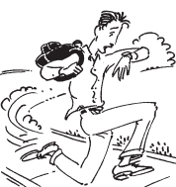 Uds.
7. 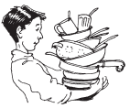 Eduardo
8. Nosotros

H. Tell what each person is doing using the present progressive. (pg. 226)
1. El hombre
2. Yo
3.  Tú
4. Uds.
5. Yo
6. Angela
7. Nosotros

I. Tell who HAS each item using a direct object pronoun. Use tener (pg. 179 and pg. 224) Remember D.O.P.’s = lo, la, los, las, me, te, nos
1. 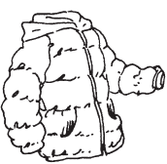 Yo
2. Andrés
3.  Tú
4. Julia y yo
5.  Los chicos
J. Translate the sentences to Spanish using a direct object pronoun. (pg. 224)
1. She doesn’t know us.
2. Do you hear me?
3. We see you.
UNIDAD 4 ETAPA 1 (pgs. 238-261)
A. Answer questions.
1. ¿Qué compras en una zapatería?
2. ¿Adónde vas para comprar joyas?
3. ¿Qué puedes hacer en el correo?
4. ¿Qué transporte usas tú para llegar a la escuela?
5. ¿A qué hora sales de tu casa por la mañana?
6. ¿A qué hora vuelves a casa por la tarde?
7. ¿Con quiénes almuerzas?
8. ¿Quiénes te dan regalos cuando es tu cumpleaños?

B. Salir and places (pg. 248 See ‘nota’)
salir (de/para) = to _________________
yo ** salgo nosotros
tú vosotros
él, ella, Ud. ellos, ellas, uds.

C. Decir = to __________________ (pg. 248)
yo nosotros
tú vosotros
él, ella, Ud. ellos, ellas, uds.

D. Tell from where each person leaves. Use salir: to leave/go out.
(salgo, sales, sale, salimos, salen)
1. César
2. 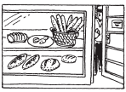 Marta y yo
3. 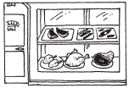 Tú
4. 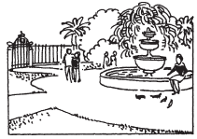 Eduardo y Jorge
5. Yo

- Regular affirmative Tú commands. (pg. 252)
Write tú commands using the hints provided. Do not attach a D.O.P.
- correr/la milla (the mile)
- sacar fotos
- hablar con Carlos
- Escribir una carta
- Escuchar música de rock

- Prepositional Phrases to Express Location. Translate. (Pg. 250)
- cerca de
- detrás de
- delante de
- al lado de
- a la izquierda
- a la derecha
- entre
- lejos

